OBRAS REALIZADAS EN EL 2023

EL 4 DE ENERO SE INICO CON LOS TABAJOS DE REPARACION DE TUVERIA DE AGUA EN LA CALLE
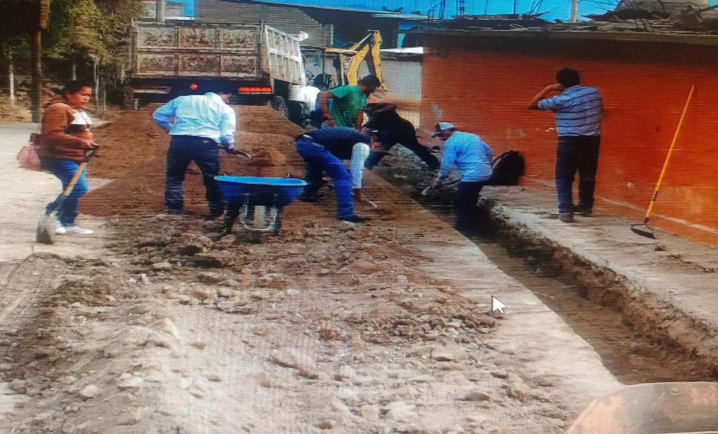

En el mes de junio del 2023 se realiza la obra Ampliación de la distribución de Energía eléctrica en la calle prolongación de Av. Oriente
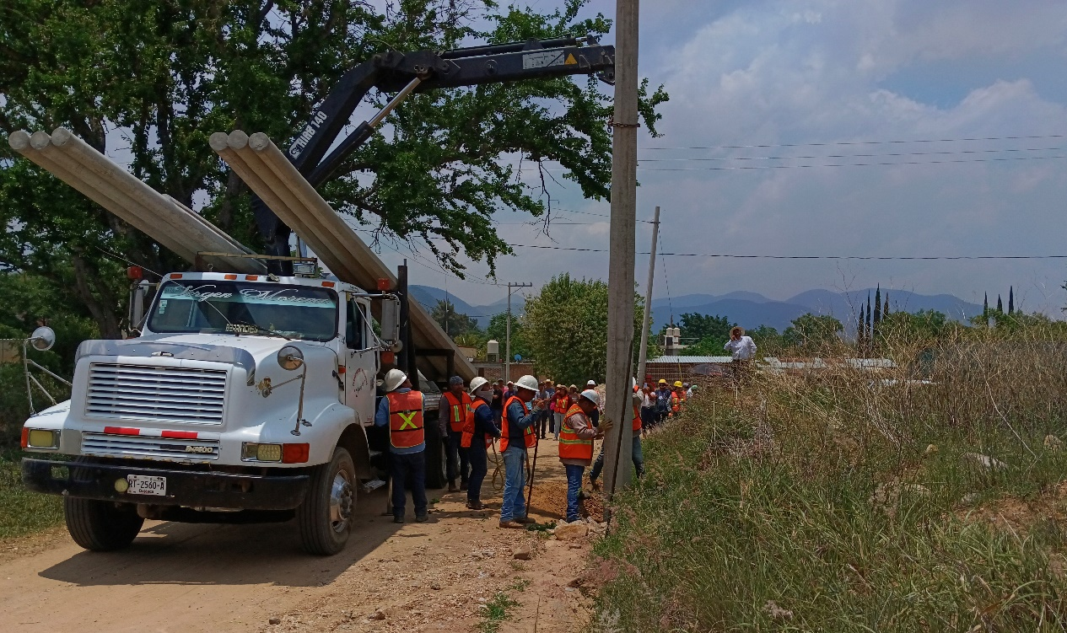
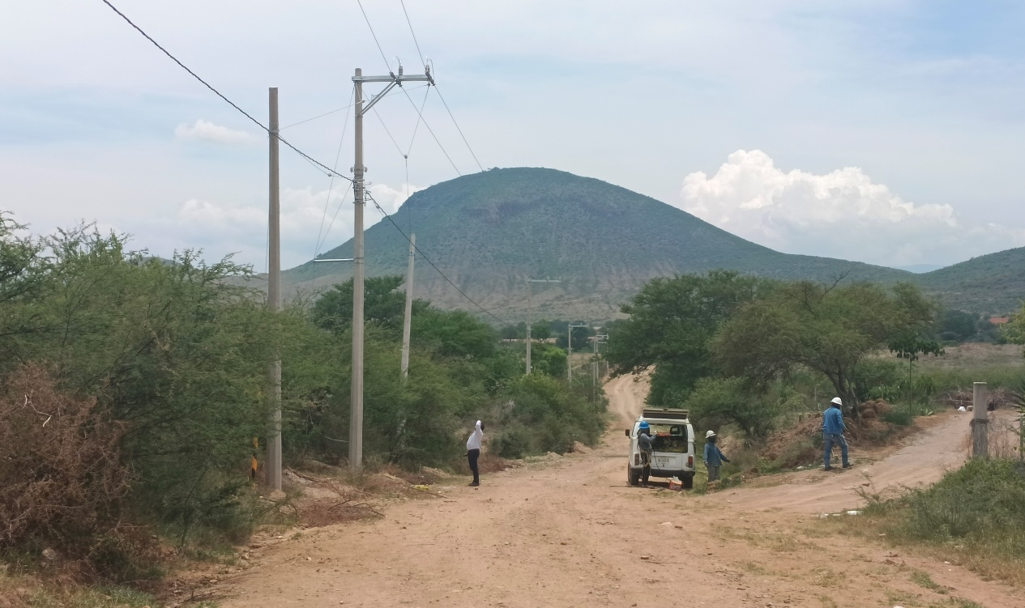

En el mes de septiembre se inicia con la Obra de Rehabilitación de la Distribución de Agua Entubada en diferentes calles de la población 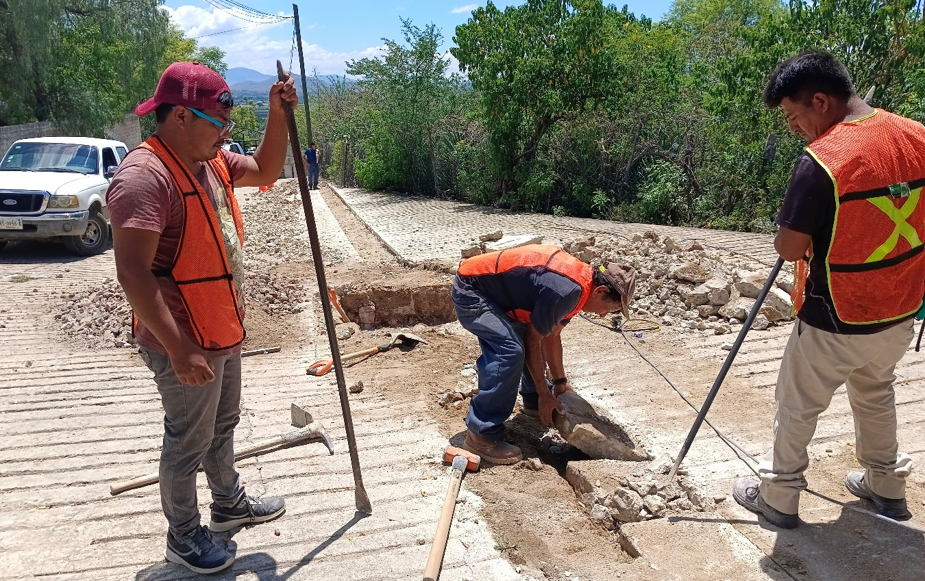

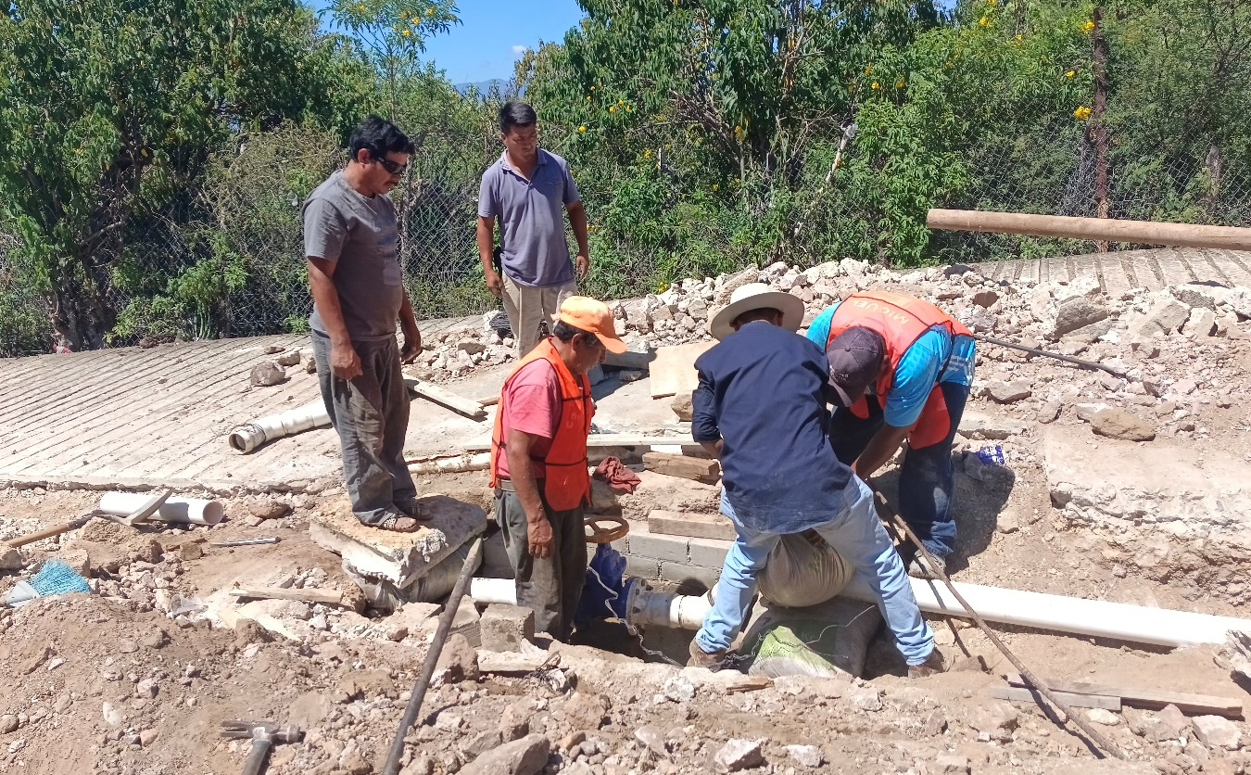
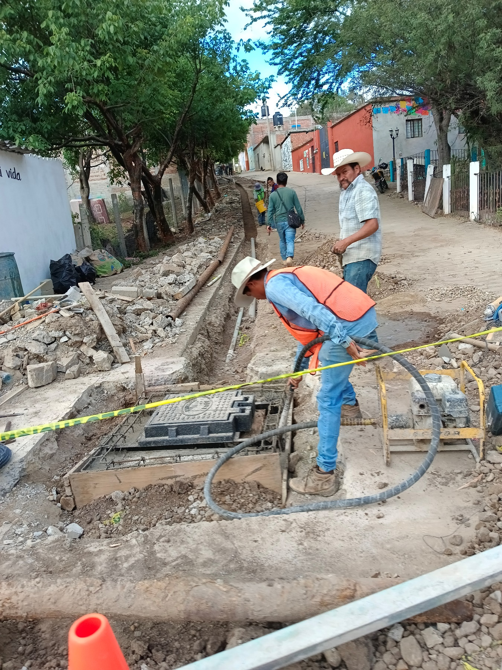
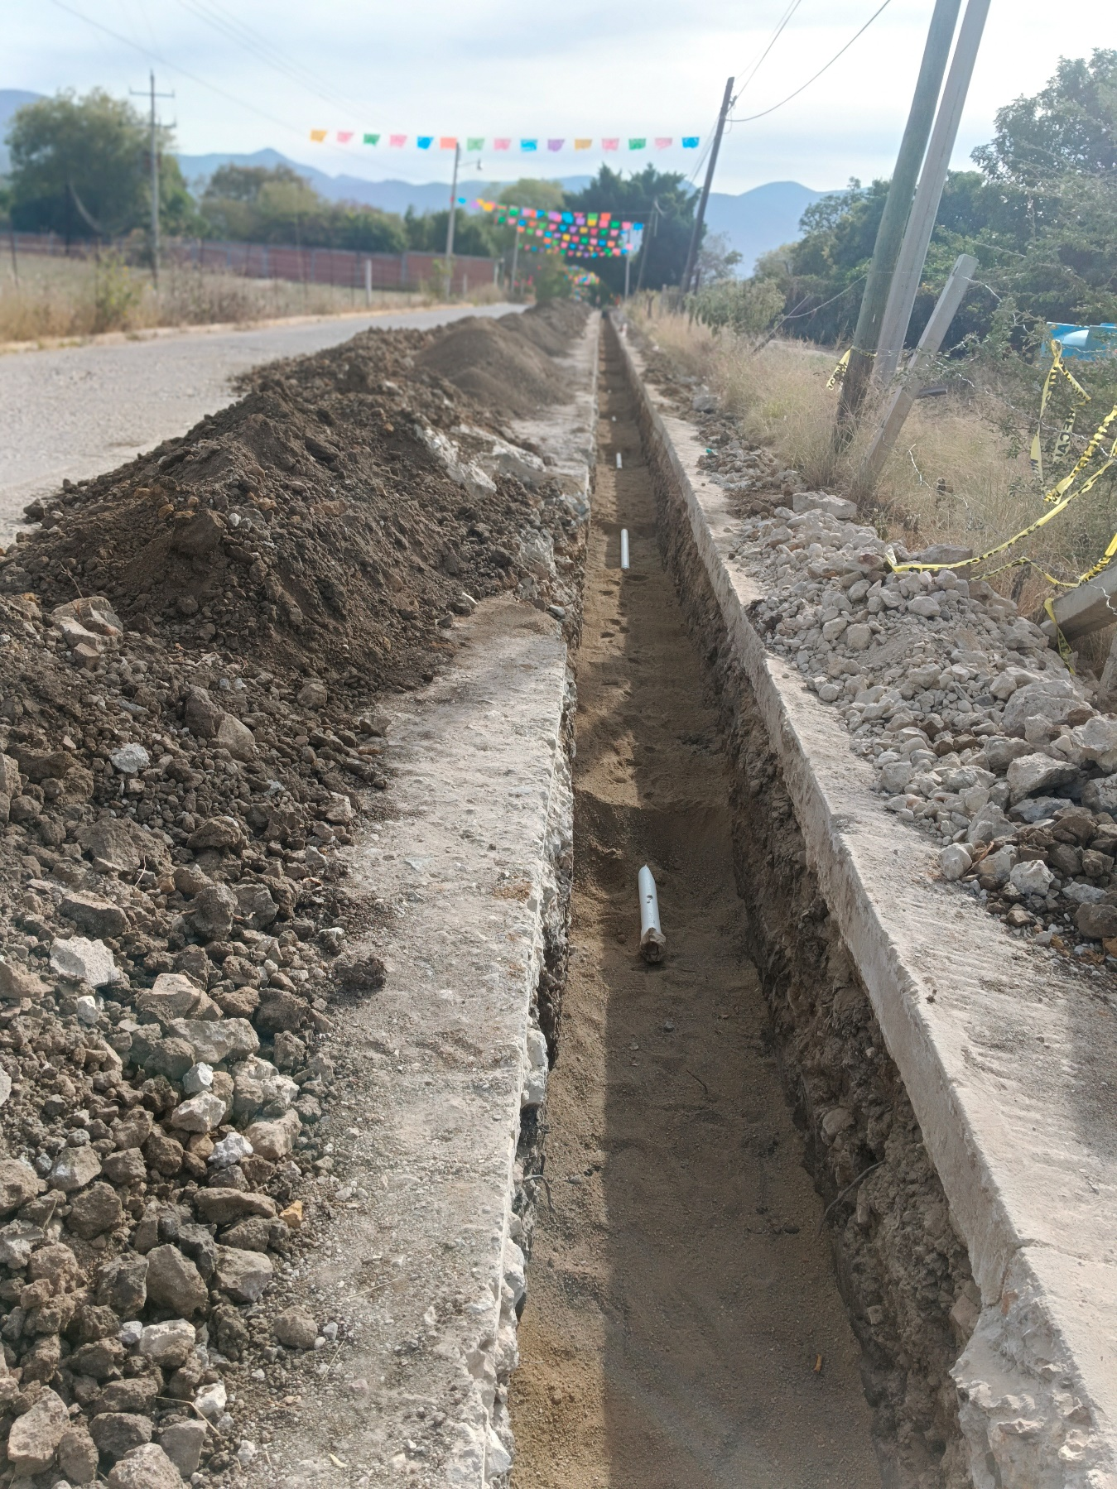

En el mes de noviembre se da inicio con el Desensolve de la Presa San Martin que se encuentra por el paraje Rio Lagarto
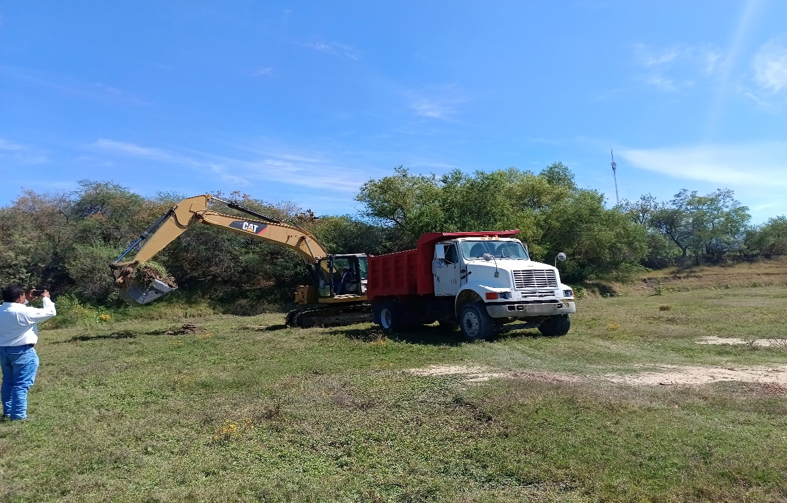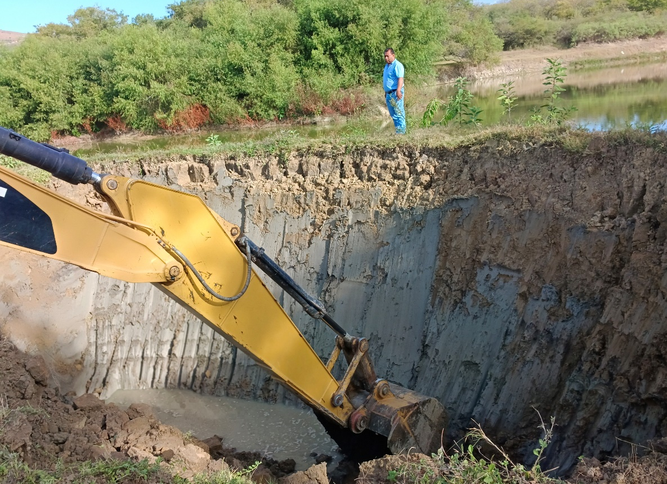
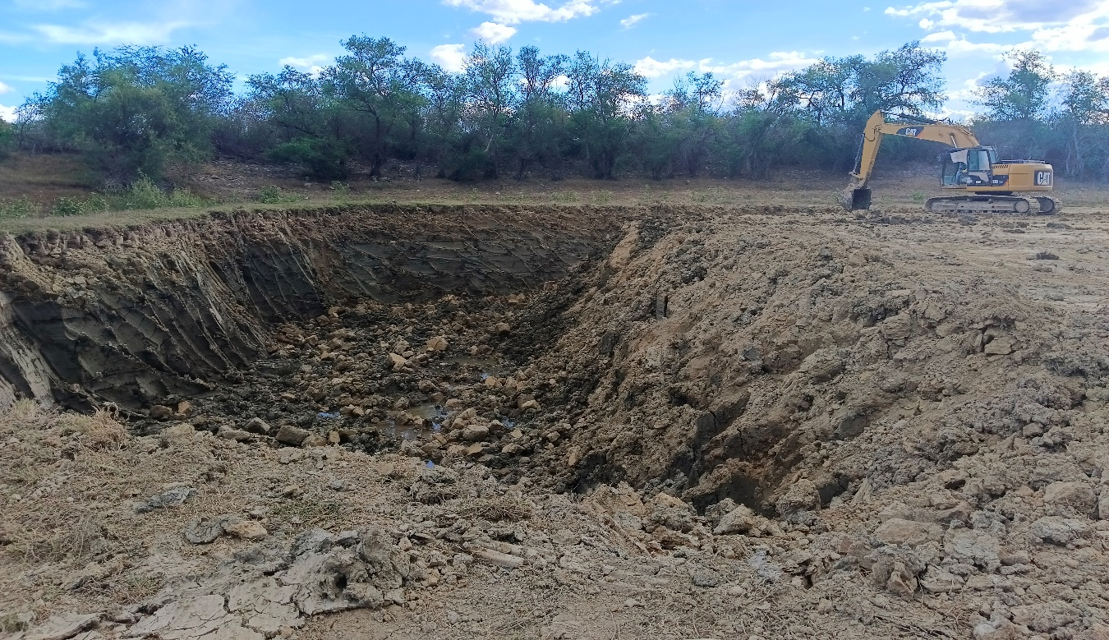

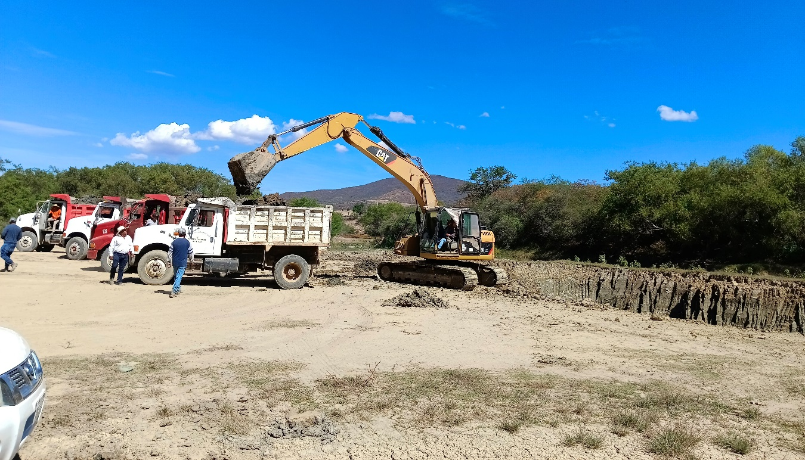

24 de noviembre inician la Obra del Arco al acceso a la entrada principal de la nuestra población

